Торжественное открытие Недели географии!

Сегодня дан старт Неделе географии, посвященной исследованию нашего мира и родного края! Первый день выдался насыщенным и увлекательным, пробудив интерес к географии у всех участников.
Разминка для ума: Ребусы и кроссворды. С самого утра юные географы испытали свои силы в разгадывании тематических ребусов и кроссвордов. Это задание не только проверило их знания, но и позволило в нестандартной форме взглянуть на географические понятия. Участники с энтузиазмом решали головоломки, работая в командах и делясь своими знаниями.
"Я знаю свой край": Интеллектуальная викторина. Кульминацией дня стала краеведческая викторина "Я знаю свой край". Ребята продемонстрировали свои знания о родном регионе: его истории, географическом положении, природных богатствах и культурных особенностях. Викторина прошла в форме захватывающей интеллектуальной битвы, где каждый участник стремился показать глубину своих знаний и любовь к родному краю.
Атмосфера и итоги. Открытие Недели географии прошло в атмосфере творчества, сотрудничества и познавательного интереса. Активные участники были награждены призами и дипломами, а главное – все получили заряд положительных эмоций и стимул к дальнейшему изучению географии. Первый день Недели географии успешно стартовал, задав тон остальным дням, полным открытий и новых знаний!

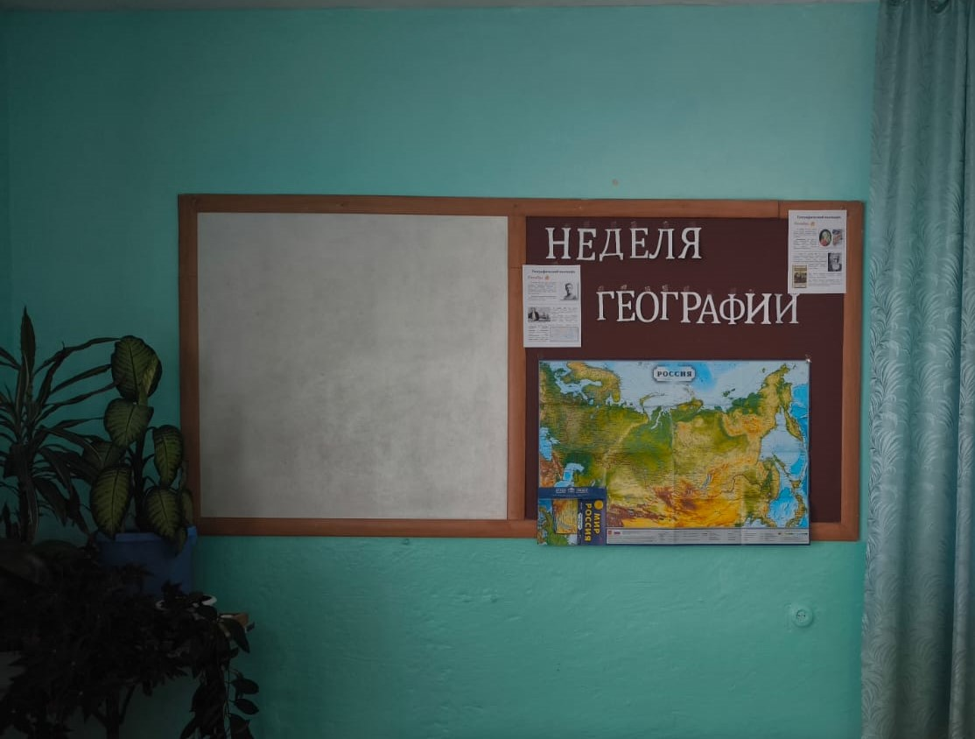

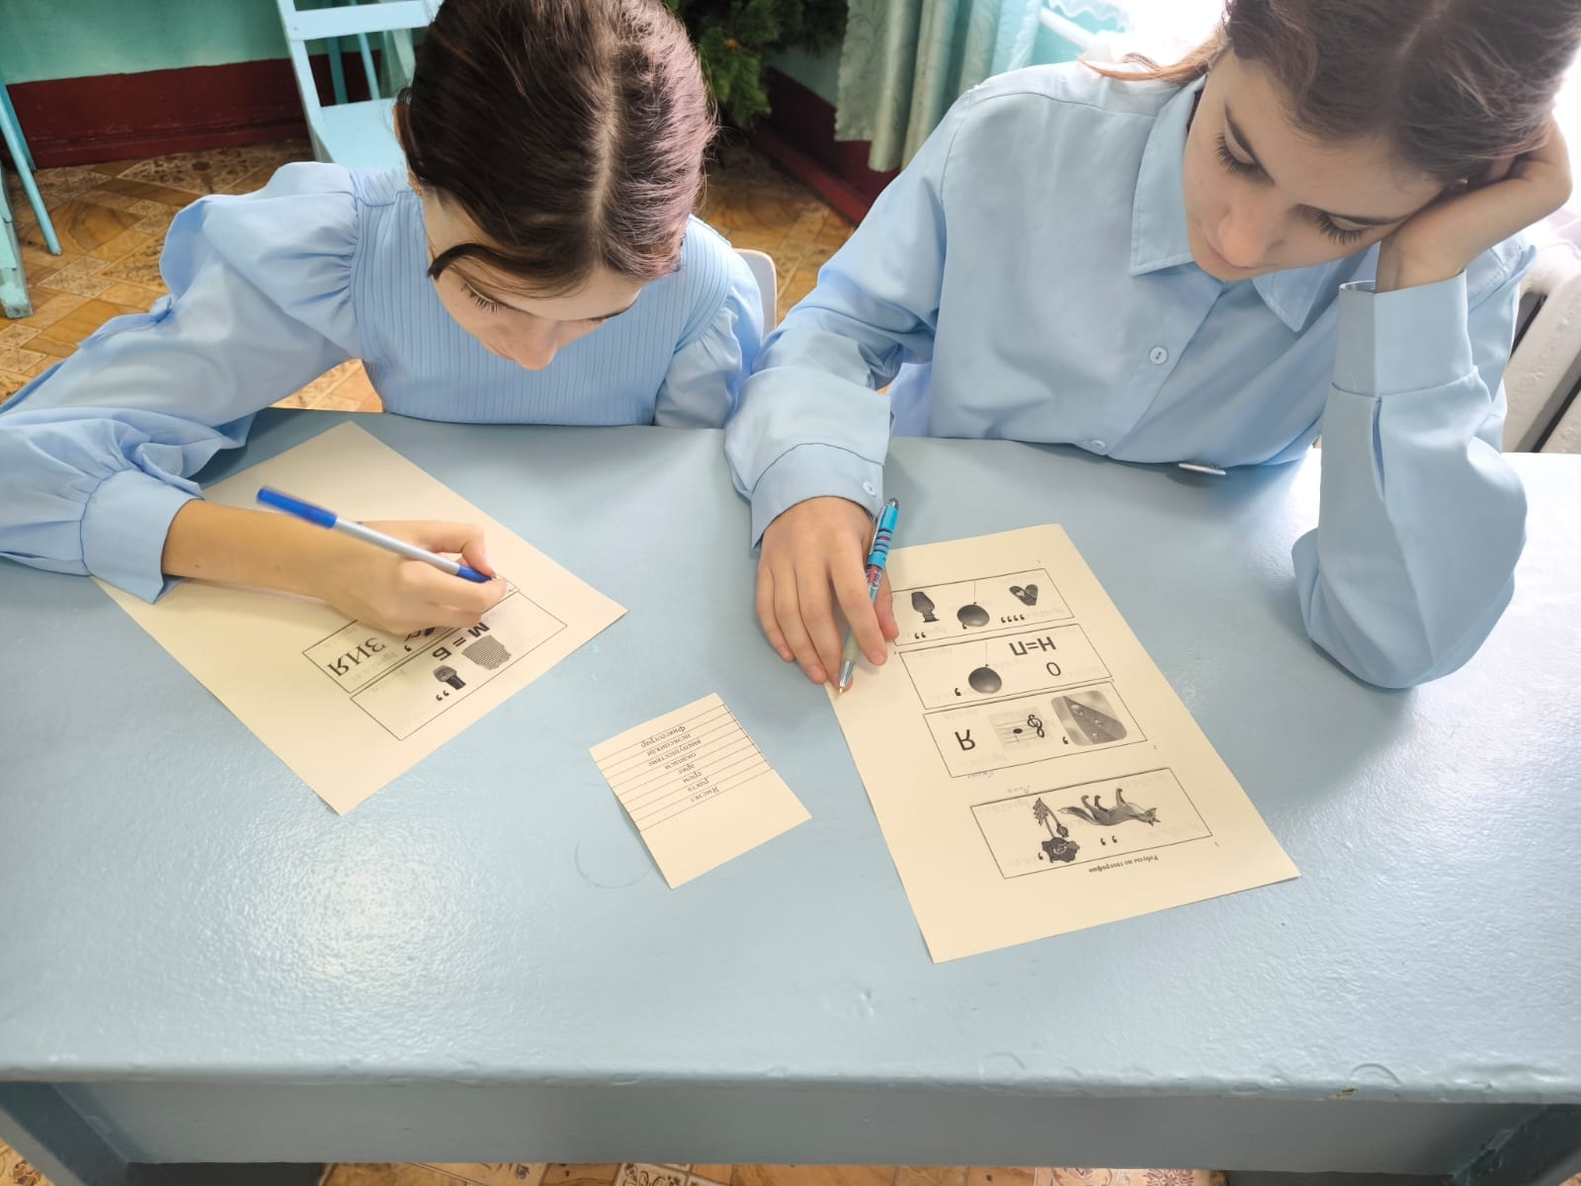

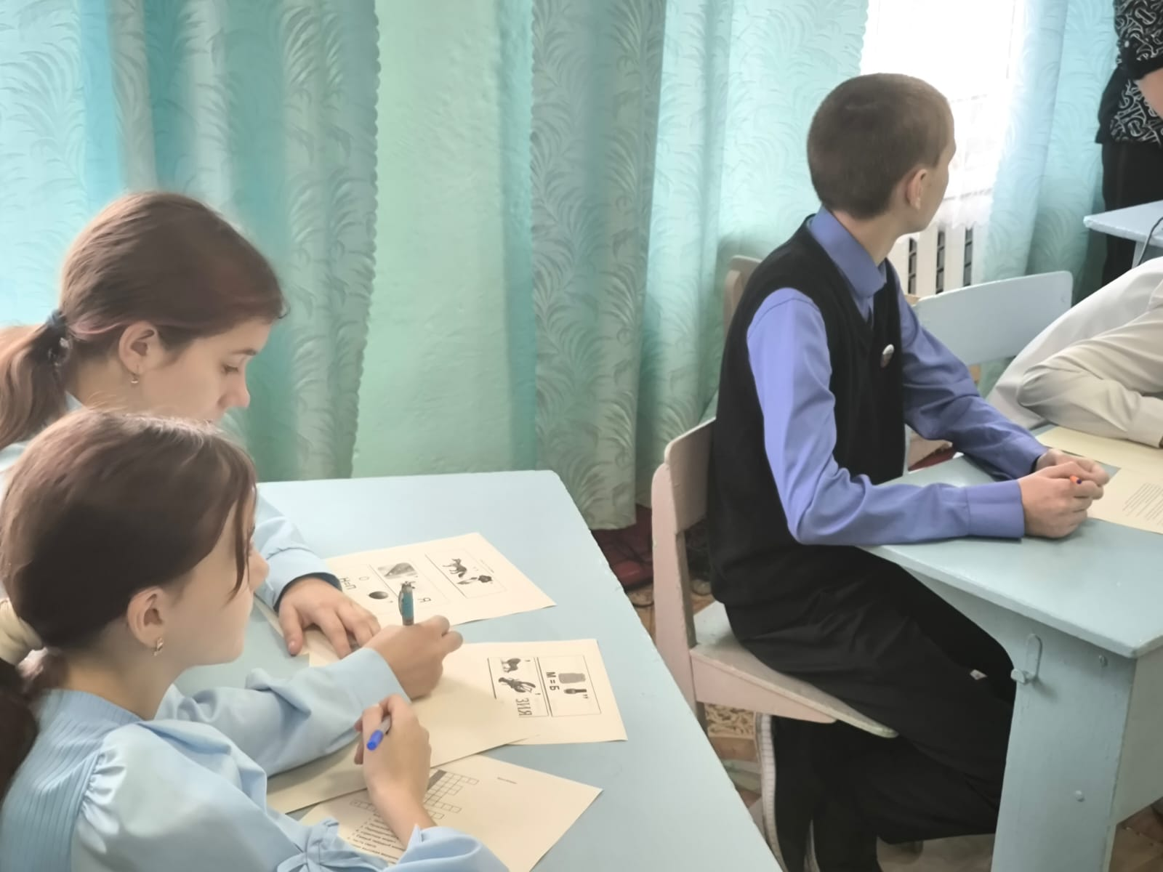

Второй день
Второй день Недели географии был посвящен необъятной и многогранной России! Энергия и азарт царили на всех площадках, где школьники демонстрировали свои знания и любовь к Родине.
"Моя Родина - Россия": День, полный географических открытий!
Сегодня школьники погрузились в мир географии России, участвуя в увлекательных играх и викторинах.
"Геокод России: от Калининграда до Камчатки" (8-9 классы): Настоящей проверкой на знание географии России стала игра "Геокод России". Ученики 8 и 9 классов соревновались в знании городов, регионов, рек и озер нашей страны, прокладывая свой маршрут от западных до восточных границ. Команды демонстрировали не только отличные знания, но и умение работать вместе, быстро ориентироваться в картах и атласах.
Географическая викторина (6-5 классы): Младшие школьники приняли участие в увлекательной викторине на знание географии России. Вопросы охватывали самые разные темы: от природных зон и животных до истории освоения территорий. Викторина прошла в дружеской атмосфере, ребята с удовольствием отвечали на вопросы и узнавали много нового о своей стране.
"Своя игра" (7 класс): Семиклассники сошлись в интеллектуальной битве в формате "Своей игры". Вопросы по географии России, разделённые на категории, требовали не только знаний, но и смекалки, логики и умения быстро принимать решения. Игра прошла динамично и увлекательно, выявив самых эрудированных знатоков географии.

Итоги дня: Второй день Недели географии стал настоящим праздником знаний и любви к России. Участники игр и викторин получили не только ценные знания, но и незабываемые впечатления. Этот день ещё раз подтвердил, насколько интересна и многообразна география нашей Родины, и вызвал желание узнавать о ней ещё больше.

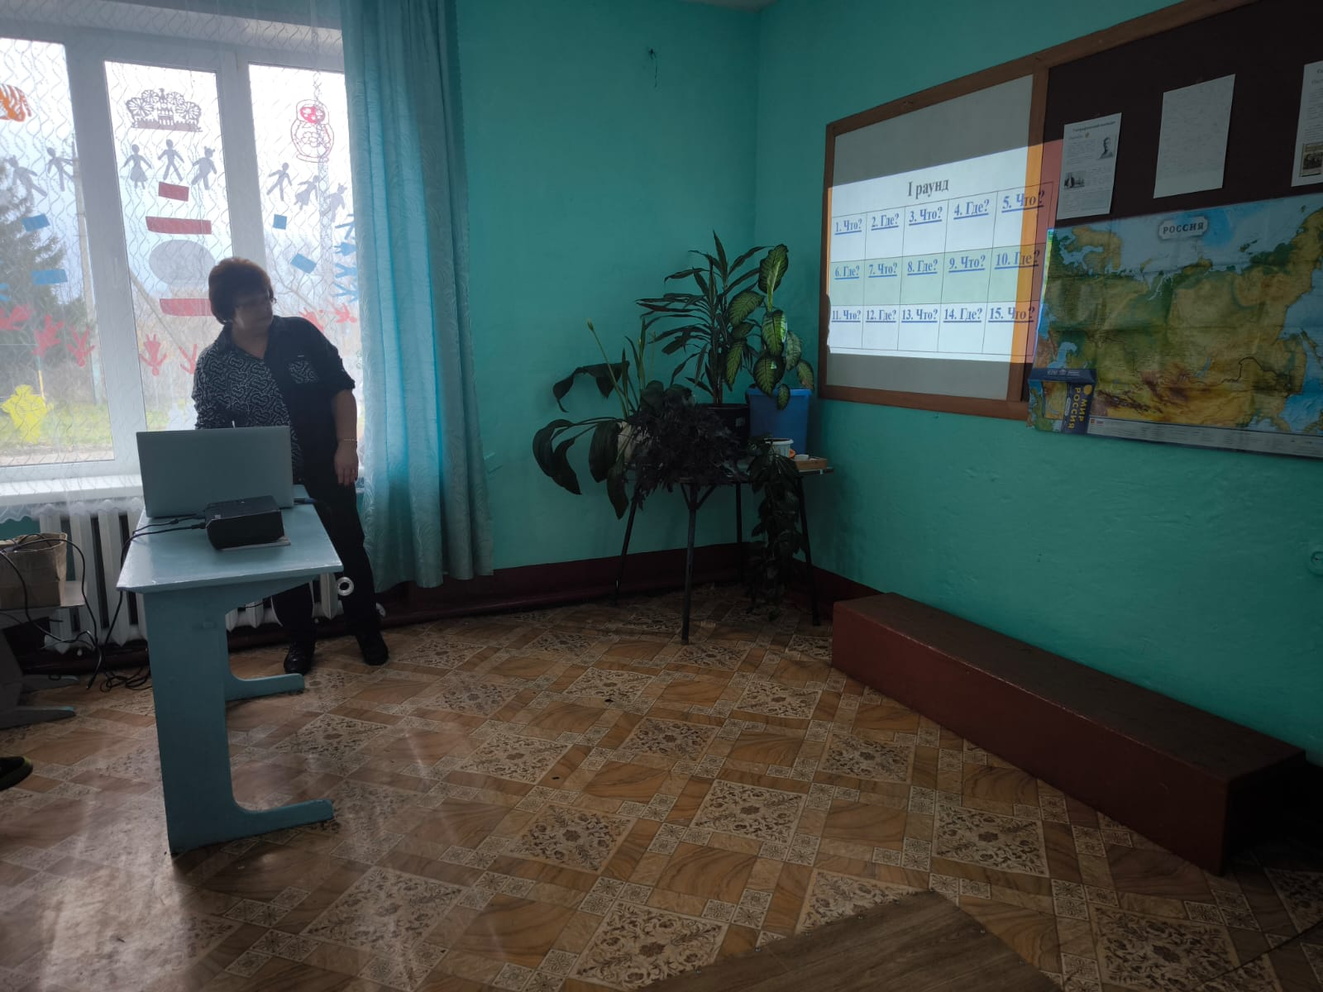

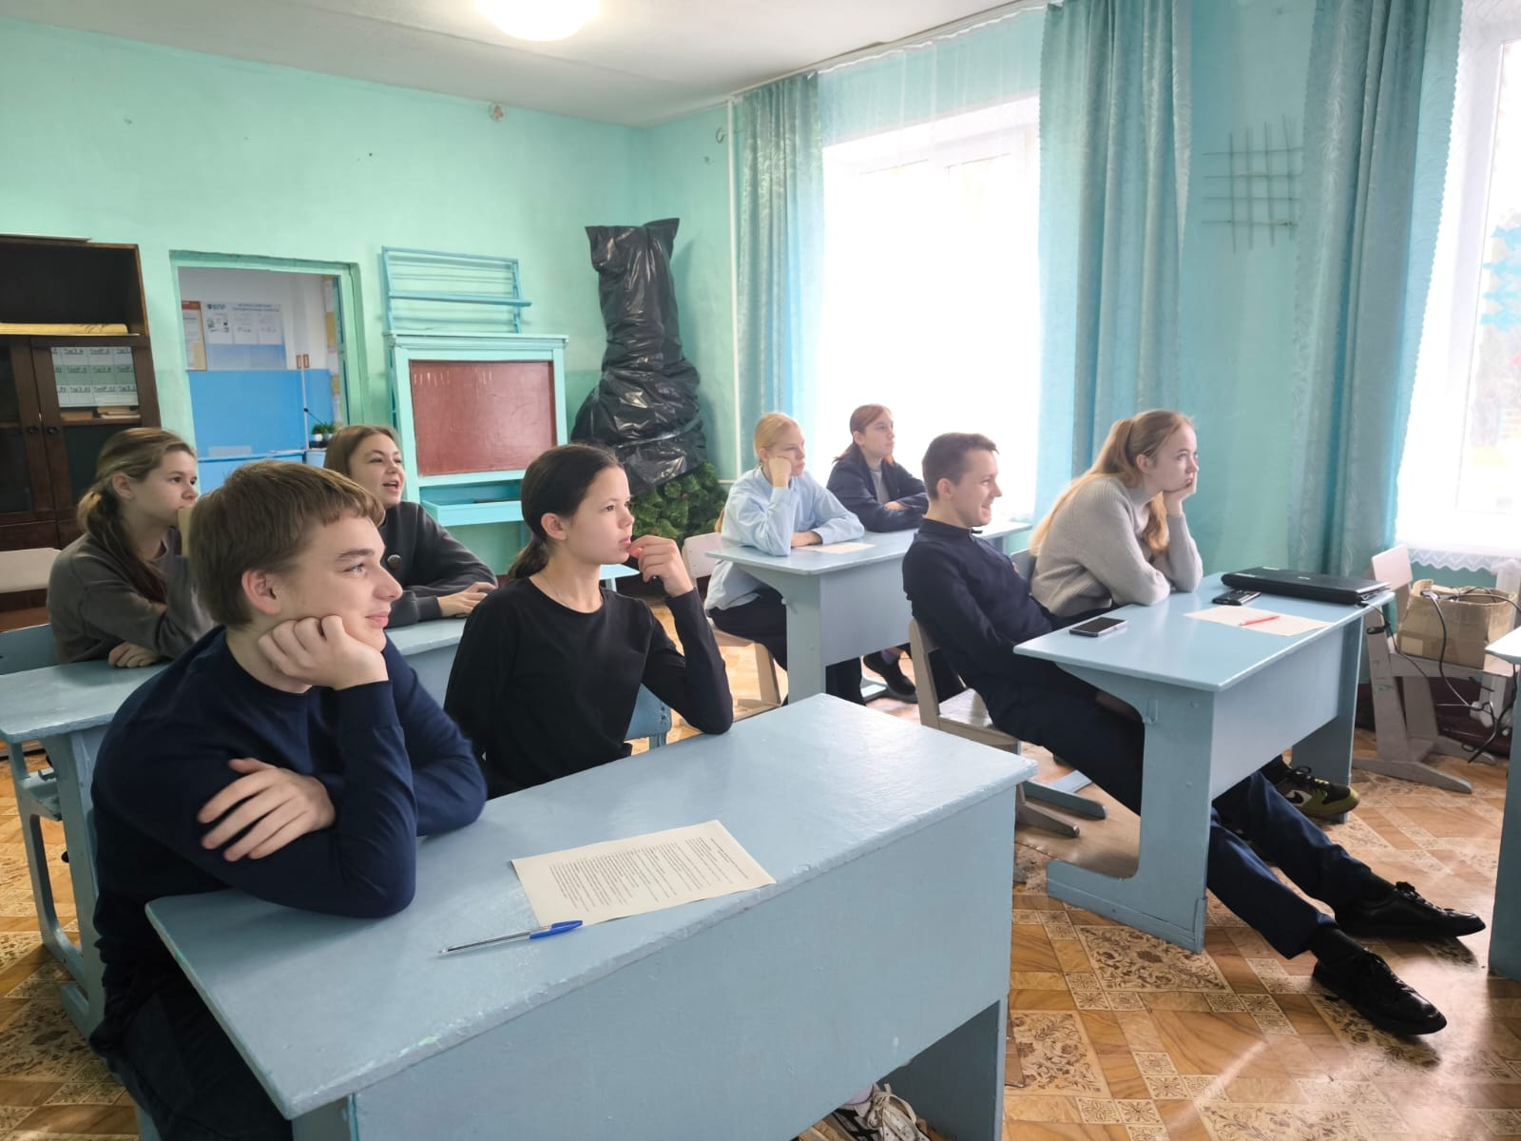

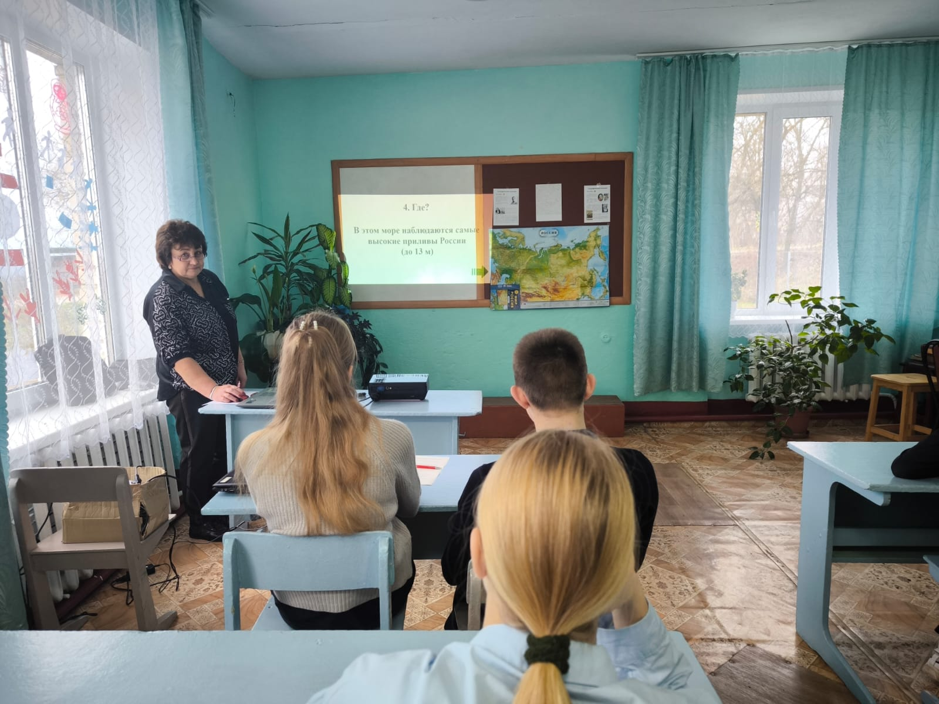

Третий день Недели географии был посвящен творчеству и размышлениям о будущем, связанном с географией, а также исследованию литературного наследия Орловщины.
Творчество и География: День вдохновения!
Сегодняшний день Недели географии стал настоящим праздником для любителей литературы и фотографии, а также для тех, кто задумывается о карьере географа.
- Фотовыставка "Мы читаем об Орловщине": Открылась уникальная фотовыставка, в сельской библиотеке посвященная книгам и чтению об Орловской области. На фотографиях были запечатлены жители, увлеченно читающие книги о родном крае в самых разных местах: в парках, библиотеках, домах и даже на природе. Фотовыставка продемонстрировала не только связь между литературой и географией, но и любовь жителей к своей малой родине.
- Конкурс сочинений "Я собираюсь стать географом": Юные таланты предоставили свои сочинения на конкурс "Я собираюсь стать географом". В своих работах ребята размышляли о том, почему их привлекает эта наука, какие географические открытия они мечтают совершить и как планируют использовать свои знания для улучшения мира. Жюри отметило сочинения Харитоновой Виктории и Хамеевой Варвары. Их работы отличались глубиной мысли, оригинальностью и искренней любовью к географии. В своих сочинениях они поделились своими мечтами о будущей профессии географа и планами по изучению и сохранению природных богатств России.
- Итоги дня: Этот день вдохновил ребят на дальнейшие творческие поиски и укрепил их интерес к географии. Фотовыставка и конкурс сочинений показали, что география – это не только наука, но и источник вдохновения и творчества.
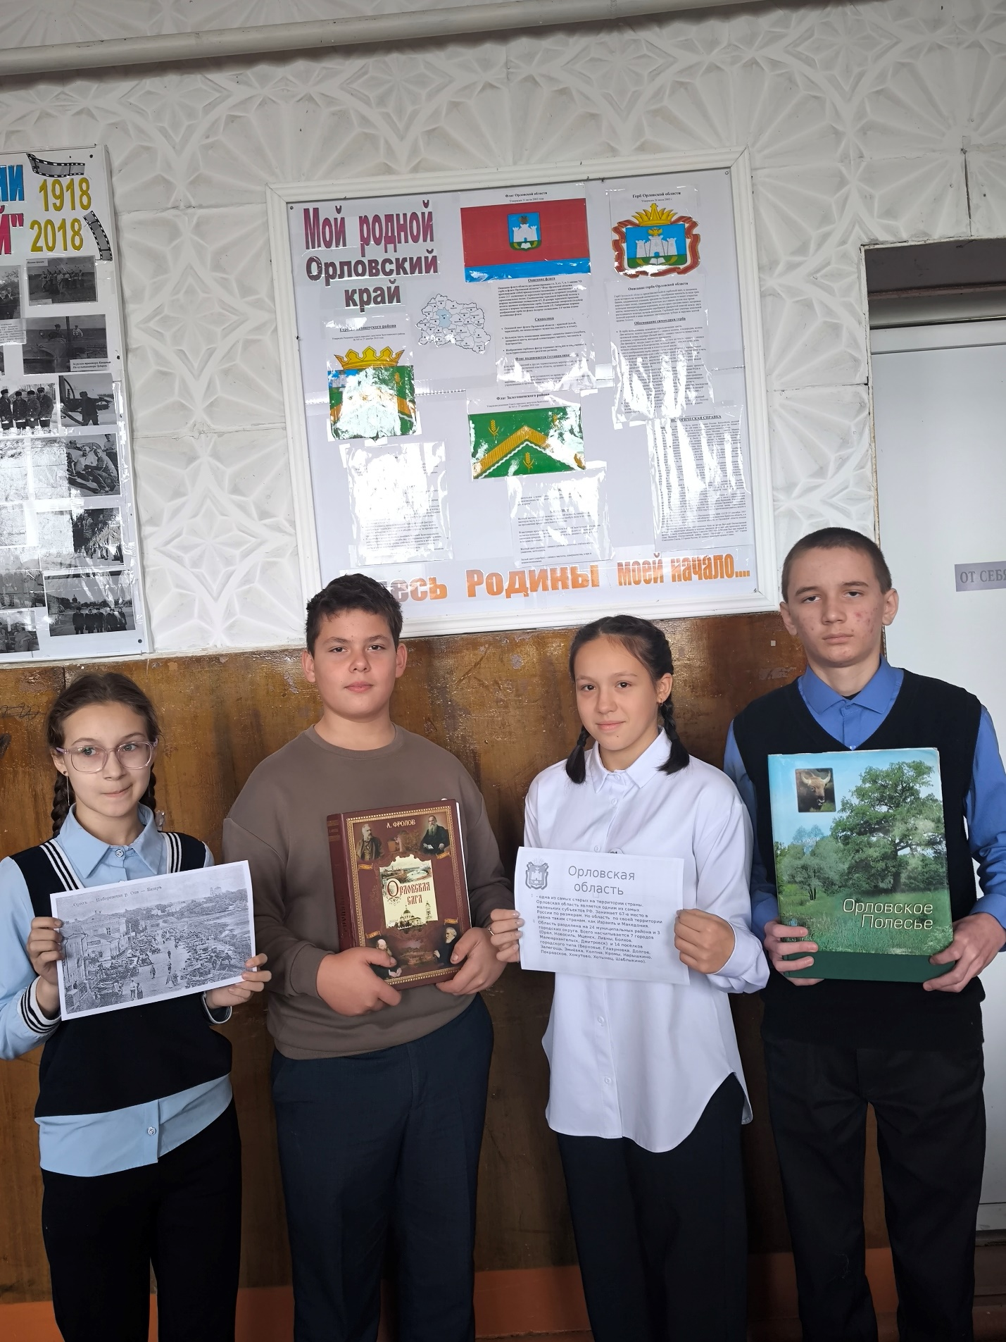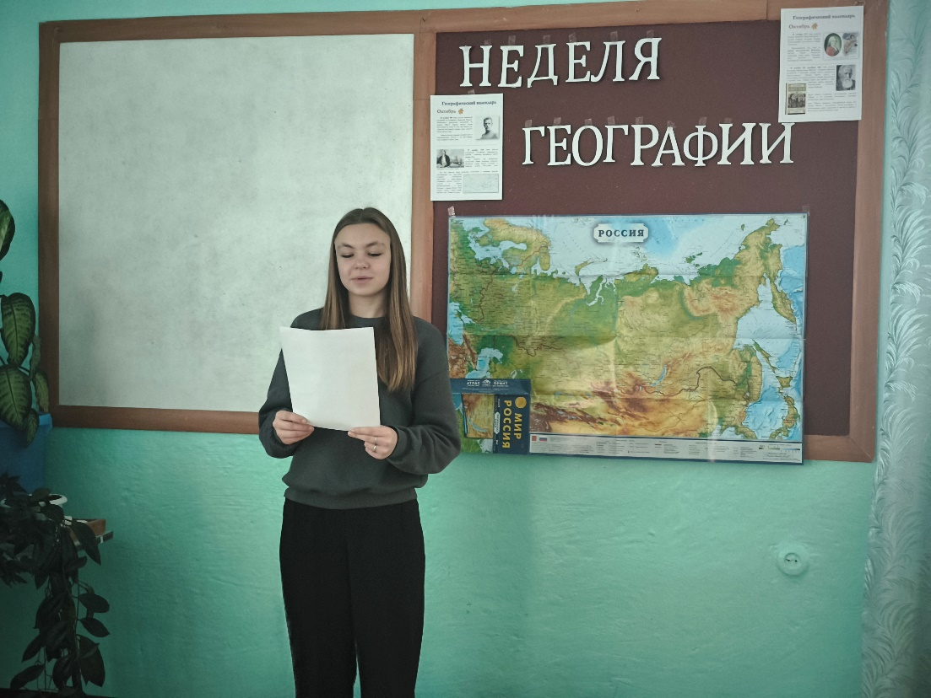
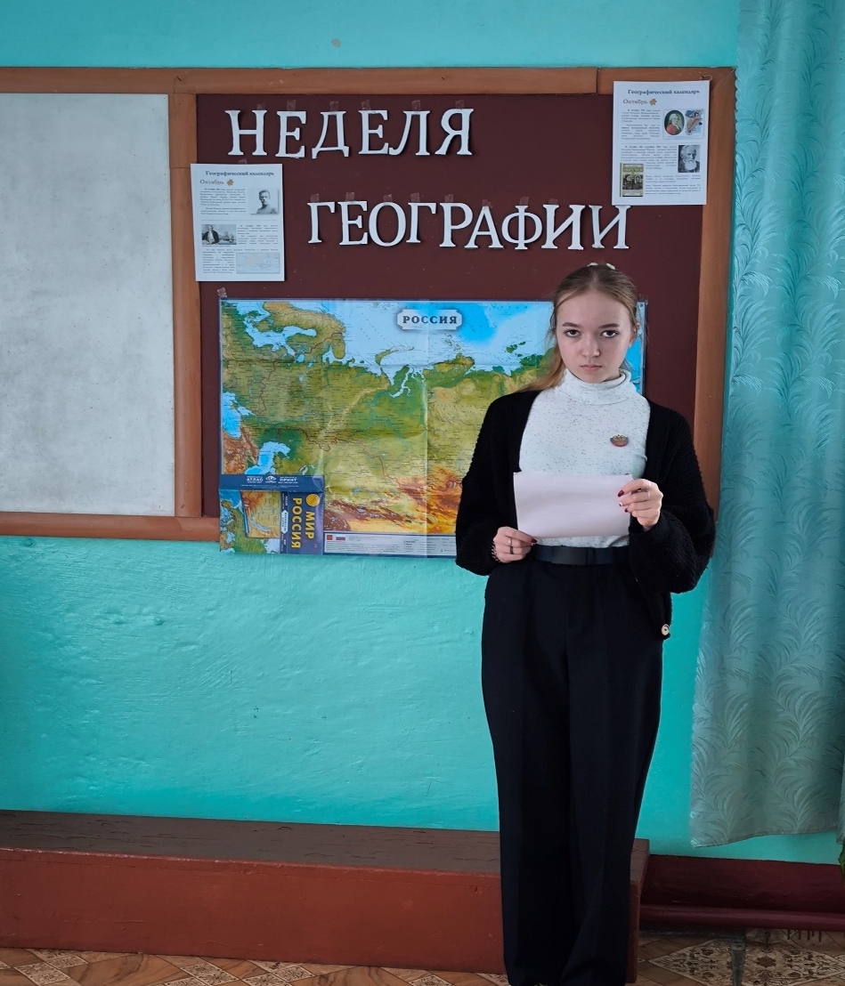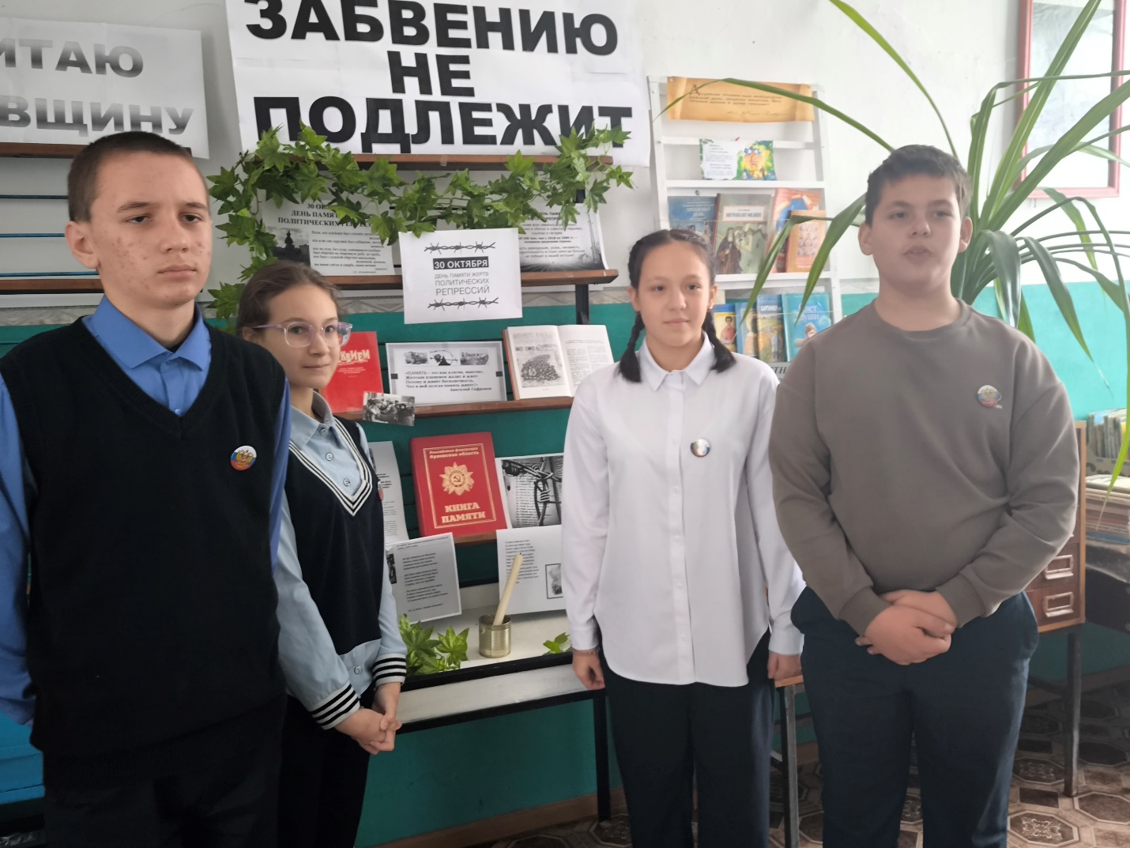

Четвёртый день Недели географии объединил теорию и практику, позволив ребятам увидеть красоту и историю родного края своими глазами, а затем проверить свои знания в увлекательной игре.
"Земля – наш общий дом": День открытий и знаний!
Сегодня ребята отправились в путешествие по родному краю, а затем проверили свои знания в занимательной игре.
- Экскурсия к памятным местам: Ребята смогли прикоснуться к истории и красоте родной природы во время экскурсии к памятным местам Орловщины. Эта поездка позволила увидеть вживую то, о чём они узнавали в книгах и на уроках.
- Харитонова Виктория поделилась своим опытом путешествия в Спасское-Лутовиново и усадьбу Л.Н. Толстого. Её презентация стала живым и интересным рассказом о посещенных местах, их истории и особенностях. Виктория сумела передать свои впечатления и вдохновить ребят на собственные географические открытия.
- После насыщенной экскурсии ребята проверили свои знания в интеллектуальной игре "Занимательная география". Вопросы охватывали самые разные темы: от географического положения Орловщины и её природных ресурсов до истории освоения территории и известных личностей, связанных с краем. Игра прошла весело и познавательно, позволив ребятам продемонстрировать свою эрудицию и узнать много нового.
- Итоги дня: Четвертый день Недели географии стал одним из самых запоминающихся. Экскурсия и презентация Виктории позволили ребятам увидеть красоту и историю родного края, а интеллектуальная игра – закрепить полученные знания. Этот день еще раз напомнил о том, как важно беречь и изучать наш общий дом – Землю.
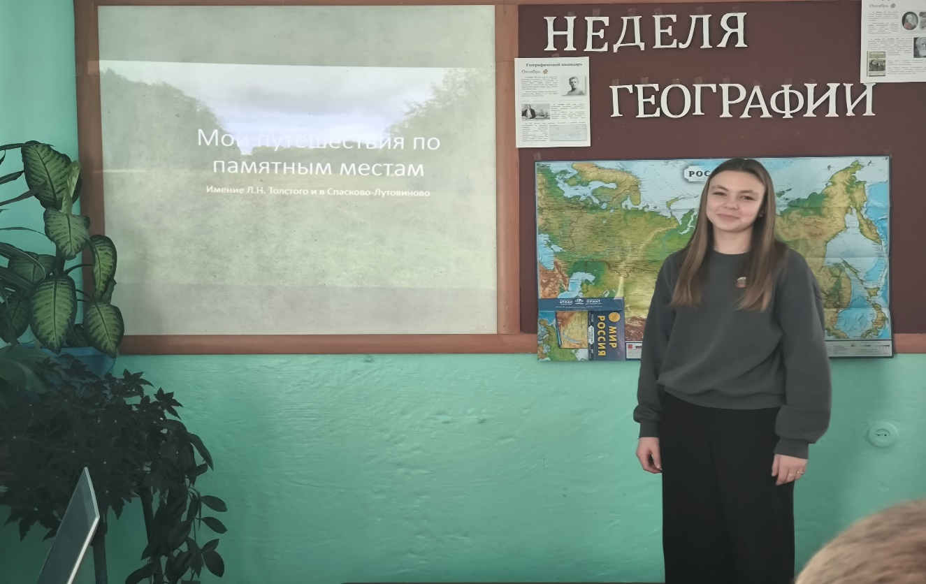
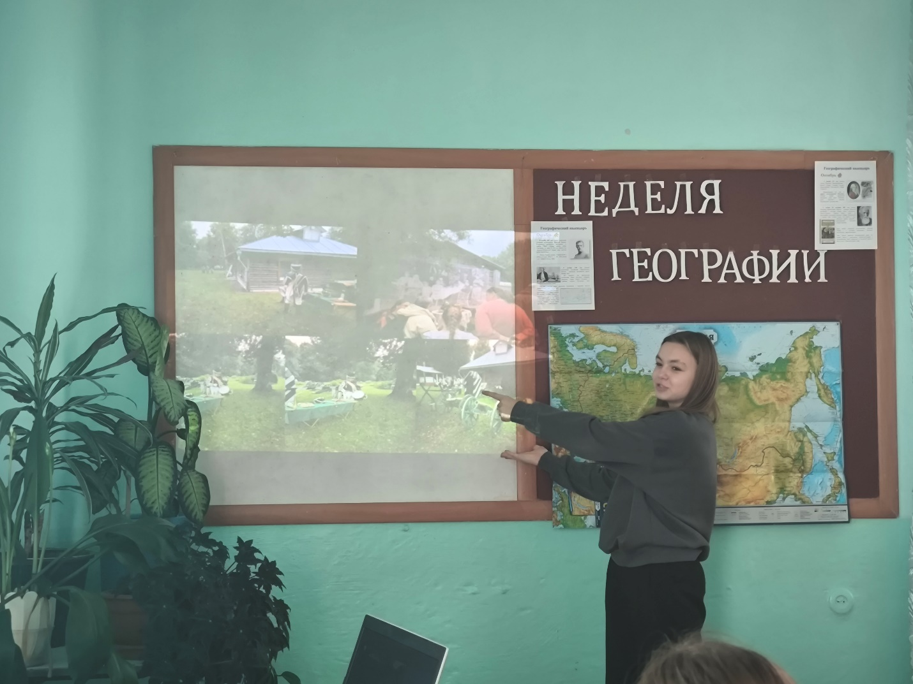
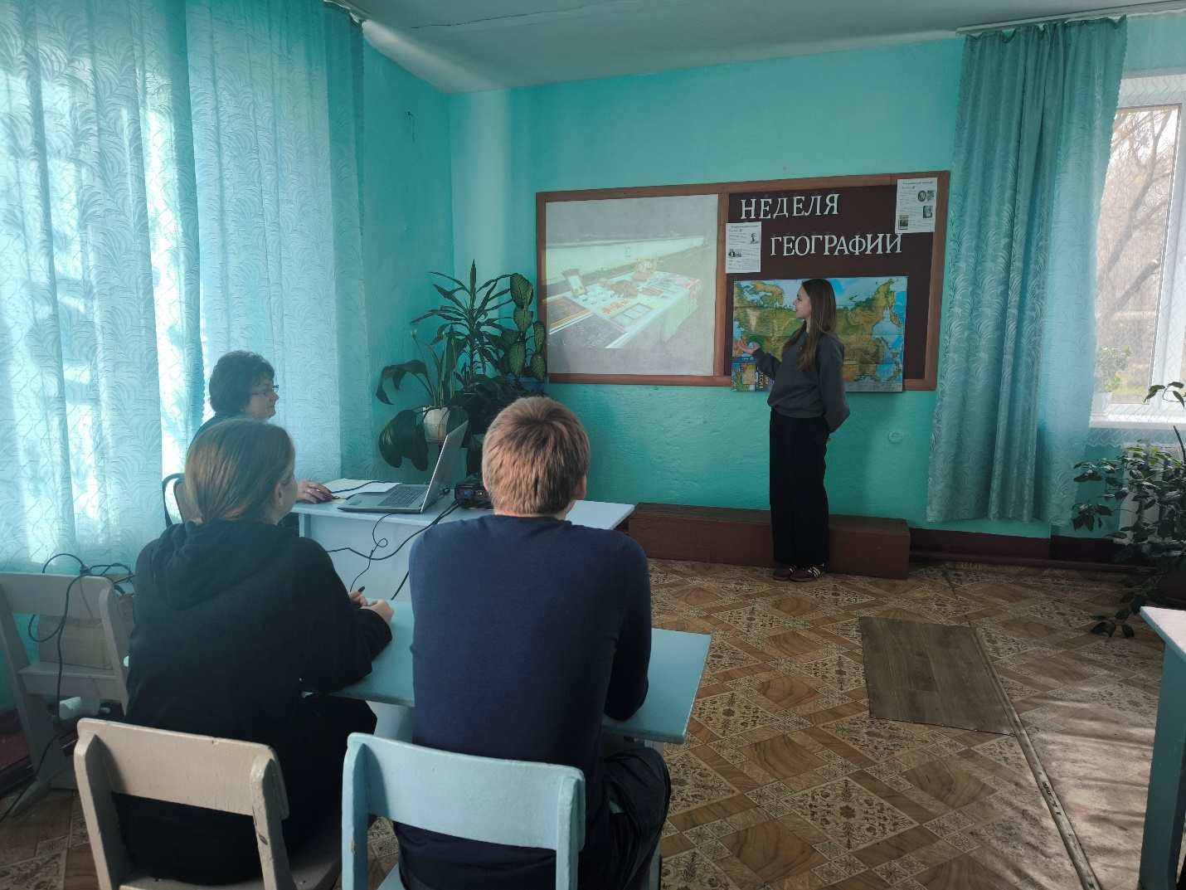

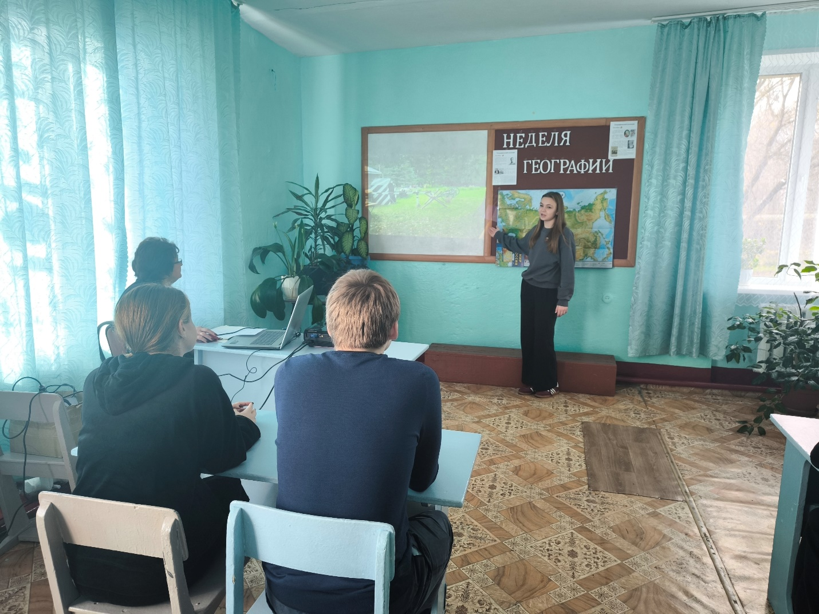
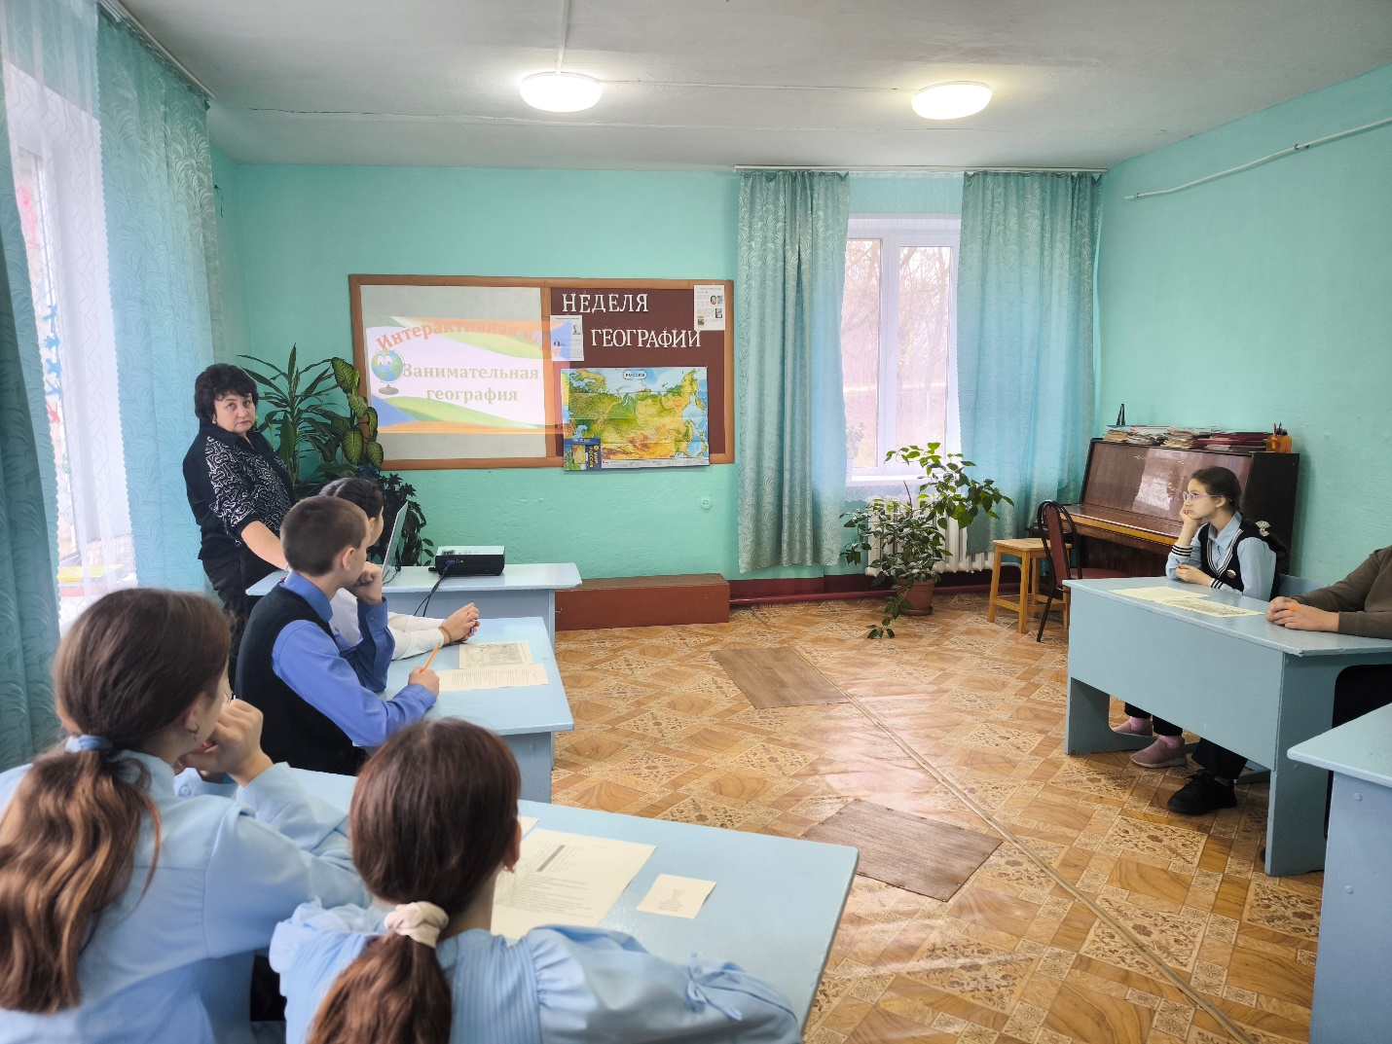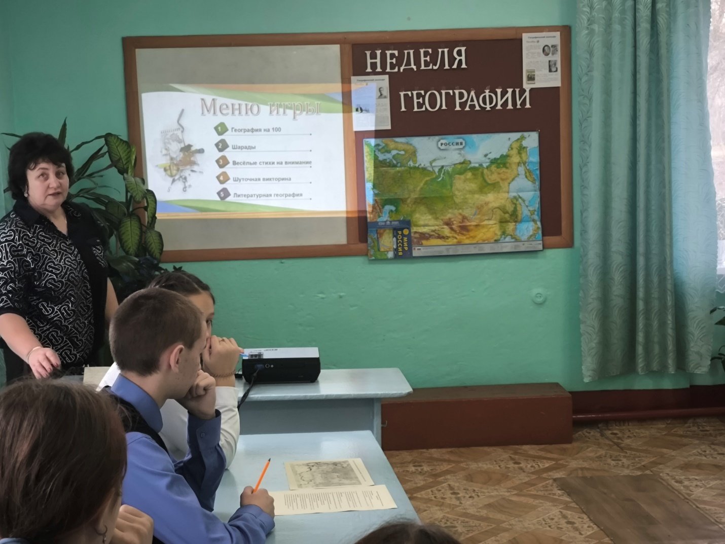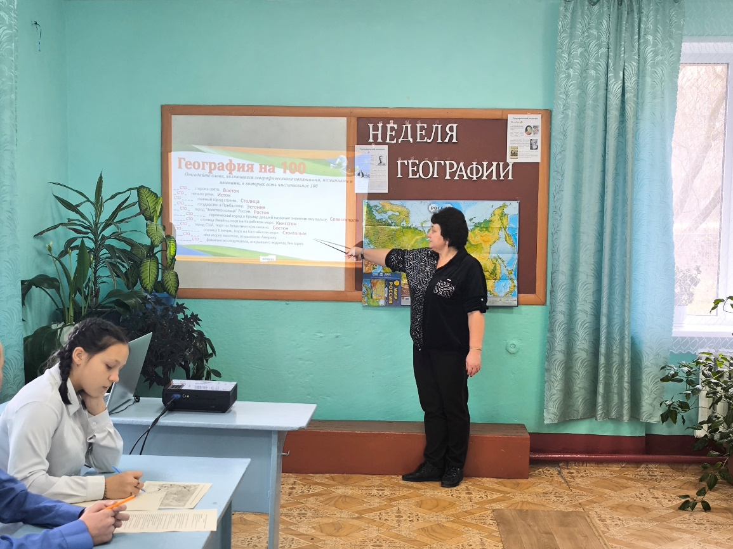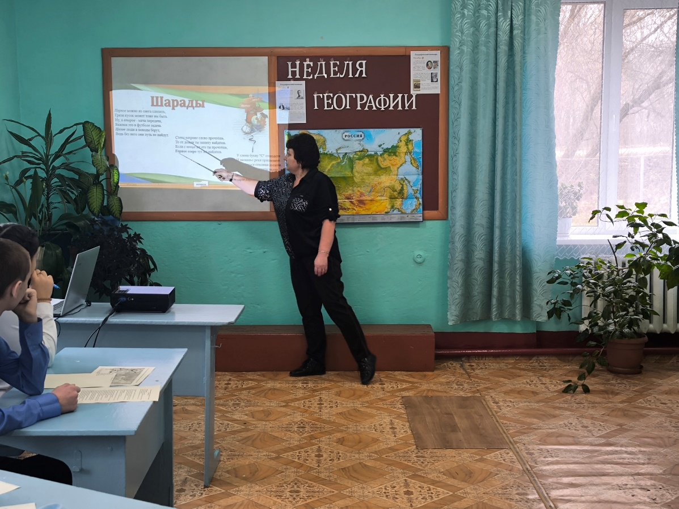

Торжественное закрытие Недели географии!
Вот и подошла к концу Неделя географии, полная увлекательных открытий, конкурсов и викторин! Мы благодарим всех участников за активное участие и поздравляем победителей!
Итоги Недели географии:
- Общий зачет (среди 6-9 классов):
  - I место – команда 6 класса!
  - II место – команда 7 класса!
  - III место – команды 8 и 9 классов!
- В интеллектуальной игре «Занимательная география» (среди 5-9 классов):
  - I место – команда 8 класса!
  - II место – команда 7 класса!
  - III место – команды 5 и 9 классов!
- Особые достижения:
  - Харитонова Виктория и Хамеева Варвара награждены грамотами за талантливые и содержательные сочинения!
Поздравляем всех победителей и благодарим за участие каждого, кто сделал эту Неделю географии незабываемой! До новых встреч в мире географических открытий!
